Конспект НОД для детей старшего дошкольного возраста
«Весенняя сказка»

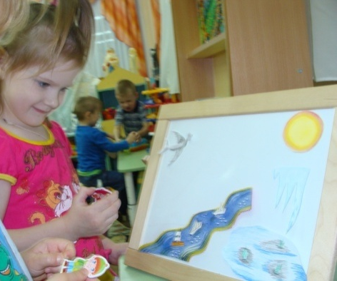
Задачи:
· Расширять активный словарь.
· Развивать фонематический слух (восприятие неречевых звуков), чувство ритма.
· Развивать лексико-грамматический строй речи: учить согласованию прилагательных с существительными в роде ед.ч. Им.п.; учить составлять предложения по двум опорным словам; учить составлять распространенные предложения с помощью вопросов, составлять схему предложения.
· Развивать связную речь: обучение рассказыванию с элементами творчества (придумывание продолжения рассказа — сказки с опорой на наглядность).
· Развивать ориентировку в пространстве.
· Развивать мышление, внимание, воображение.
Оборудование: Магнитная доска, макет солнца, книга: К.Ушинский «Ласточка», карточки-схемы признаков весны, магнитная схема слова, предложения.
Ход занятия.
1. Сообщение темы:
Логопед. Ребята, сегодня я получила на адрес нашего детского сада необычное письмо. Адрес указан наш, группа «Вишенка», а вот от кого пришло это загадочное письмо нам предстоит узнать.
(логопед открывает конверт и достает кроссворд, предлагает детям отгадать его)
Логопед: Логопед загадывает детям загадки, затем ответы находят среди картинок
Загадки:
1. Эту птицу всякий знает.  На шесте ее дворец,  Червяков птенцам таскает  Да трещит весь день…. (скворец)  2. Пробивался сквозь снежок  Удивительный росток  Самый первый, самый нежный,  Самый бархатный цветок.  (подснежник)  3. Не покроет лед за ночь,  Гонит солнце, зиму прочь!  Набухают соком почки,  И зеленые ….. (листочки) | 4. Островок я вижу странный,  Он не с пальмой, а с цветком,  Окружен не океаном,  А подтаявшим снежком.  (проталина)  5. Ручейки бегут быстрее,  Светит солнышко теплее.  Воробей погоде рад  Заглянул к нам месяц….(март)
Кто же нам прислал письмо?
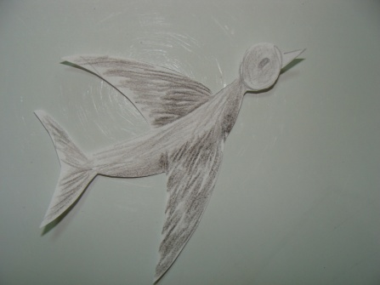
Дети: Весна.
Логопед: Вы уже догадались, что говорить мы будем о весне. Сегодня мы с вами отправимся в путешествие…. путешествие в весеннюю сказку! Что происходит в сказке? (Только в сказке происходят чудеса, в сказке могут ожить и заговорить предметы, животные, птицы… )
Я предлагаю вам сегодня стать настоящими сказочниками и сочинить свою, необыкновенную, неповторимую, самую добрую весеннюю сказку.
Ребята, посмотрите, к нам в гости кто-то пришел. Кто же это?
Дети: Это солнышко.
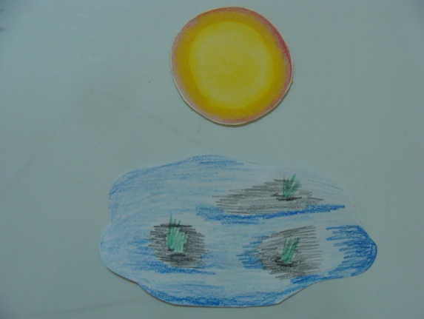
Логопед: У солнышка лучики не простые, а волшебные. Доброе, волшебное солнышко прикоснется к каждому из вас, и вы превратитесь в великих сказочников.
(Дети касаются рукой до лучей солнышка.)
2.Развиваем фонематический анализ, внимание, память.
Логопед: Сказка, начинается… Жила-была птица. А какая птица, отгадайте. (Ласточка)
Дети: Жила— была …ласточка.
3. Развиваем лексико-грамматический строй речи: согласование прилагательных с существительными в роде, употребление синонимов.
Логопед: (У педагога книга К.Ушинского «Ласточка», иллюстрация с изображением ласточки. Педагог начинает читать сказку…)
Ласточка очень любила летать на воле, но хозяйка очень редко выпускала ее. Ласточка с нетерпением ждала, когда же это произойдет. И вот пришла весна. Какая весна?
Дети: Теплая, солнечная, добрая, долгожданная, ласковая, радостная, веселая, звонкая, ранняя…
Логопед: О чем можно сказать «весенний»?
Дети: Ручей, дождь, день, сад, воздух.
Логопед: О чем можно сказать «весенняя»?
Дети: Погода, вода, лужа, капель, проталина.
Логопед: О чем можно сказать «весеннее»?
Дети: Небо, настроение, облако.
Логопед: Однажды хозяйка открыла форточку, и ласточка почувствовала весенний воздух. Какой еще был воздух?
Дети: Свежий, легкий, чистый, теплый, чудесный….
4. Обучаем составлению предложения из слов в нарушенной последовательности.
Логопед: А как вы думаете, что произошло с ласточкой дальше?
(Дети высказывают свои предположения)
Логопед: А чтобы узнать, что произошло с ласточкой, необходимо составить предложения из слов и подружить их.
Хотеть, на, ласточка, воля, лететь.
Дети: Ласточка хотела лететь на волю.
Логопед: Была, форточка, открыть.
Дети: Форточка была открыта.
Логопед: Не успела ласточка сесть на форточку, как вдруг что-то капнуло ей на головку.
5.Развиваем мышление (отгадывание загадки)
Логопед: Что увидела ласточка?
Висит за окошком кулек ледяной.
Он полон капели, и пахнет весной?
Дети: Сосулька.
Логопед: Посмотрела ласточка наверх и увидела сосульки. (Логопед переворачивает страницу книги). Ой, ребята, а слова все исчезли. Что же делать? Нужно придумать продолжение сказки. Что случилось дальше? Полетела ласточка радостная. Всю зиму она сидела в клетке. А тут весна… Что же она увидела? Что весной происходит?
6.Обучаем составлению распространенного предложения из заданных слов.
Логопед: День — ночь.
Дети: День становится длиннее, а ночь короче.
Логопед: Небо — весна.
Дети: Небо весной светлое, чистое, голубое.
Логопед: Снег — солнце.
Дети: Снег на солнце тает, темнеет.
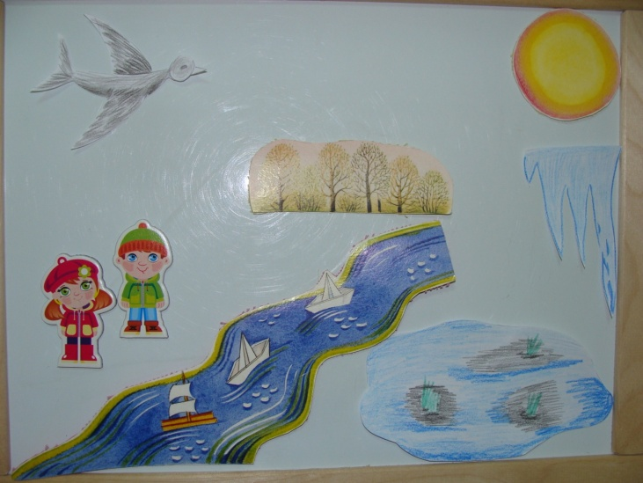
Логопед: Деревья — почки.
Дети: На деревьях набухают почки.
Логопед: Снег — проталины.
Дети: Снег тает, появляются первые проталины.
Логопед: Люди — одежда.
Дети: Люди надевают легкую одежду.
Логопед: Ручей — поле.
Дети: В полях бегут веселые ручьи.
7. Развиваем чувство ритма, общую моторику.
Логопед: Полетела ласточка дальше и увидела, как на участке детского сада дети играют в интересную игру.
Хлопай, хлопай, не зевай
И слова за мной повторяй.
Вот идет, идет весна.
Быстроногая она.
По лужайкам топ, топ.
И по лужам шлеп, шлеп.
(Дети отхлопывают, «протопывают» стихотворение. На каждую строчку четыре хлопка (притопа).
Логопед: Дети в детском саду умеют не только хлопать и топать, но и внимательно слушать. Ласточке это понравилось, и она пропела песенку:
1 11; 11 1; 1111; 111 1; 1 111….
(Дети повторяют ритм хлопками)
Логопед: И тут ласточка вспомнила, что хозяйка, наверное, ее уже ищет, переживает…
Вернулась ласточка и рассказала хозяйке, что ей больше всего запомнилось.
8. Обучаем составлению распространенного предложения с помощью вопросов, пособия «Словечки на крылечке» предметных картинок.
Логопед: Как вы думаете, что больше всего запомнилось ласточке?
Дети: Ручей; теплое, ласковое солнышко; молодые листочки на деревьях; ясное, светлое небо; первые цветочки; зеленая травка…
Логопед: Составьте предложение со словом «ручей». Ручей что делает?
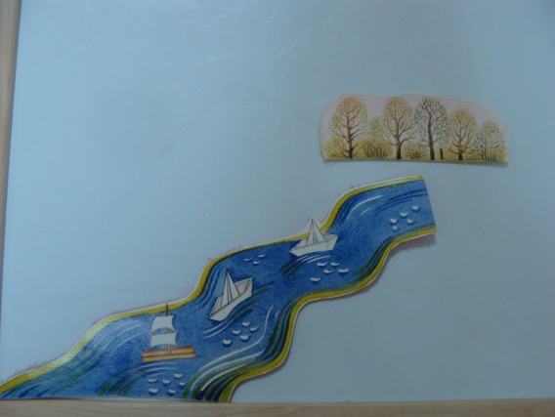
Дети: Бежит ручей.
Логопед: Сколько слов в предложении?
Дети: В предложении два слова.
Логопед: Назовите первое (второе) слово.
Дети: Бежит (ручей).
Логопед: Какой бежит ручей?
Дети: Веселый.
Логопед: Какой еще ручей? Когда бегут ручьи?
Дети: Звонкий. (Бежит веселый, звонкий ручей.) Весной (Весной бежит веселый, звонкий ручей.)
Логопед: Вспомните и назовите, сколько было слов в предложении? (два) Сколько слов стало? (пять)
9. Пересказ сказки с опорой на картинки.
Логопед: Что вам больше всего запомнилось?
Как вы думаете, почему сказка о весне?
А еще о ком (чем) эта сказка?
Вспомните и расскажите сказку еще раз. 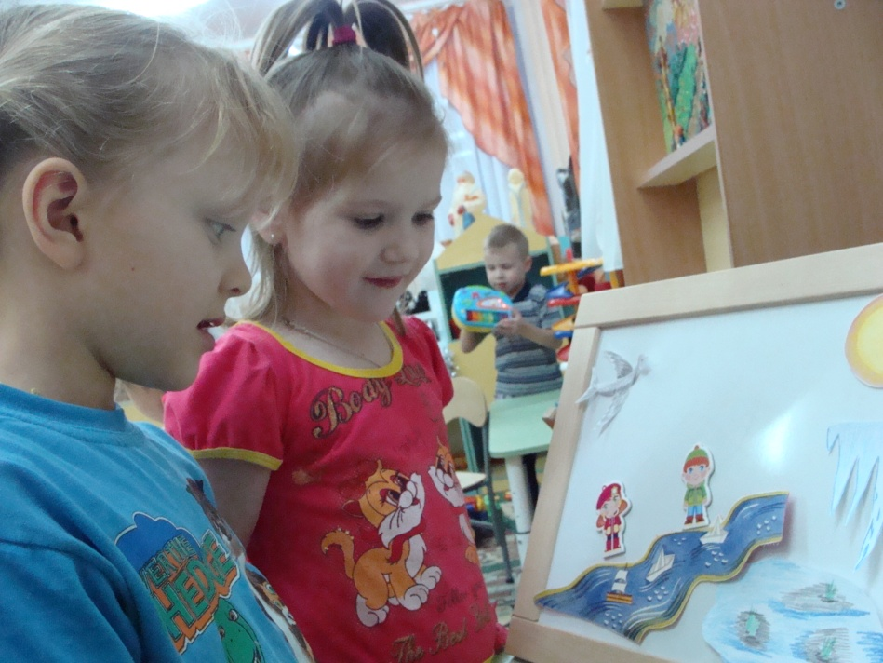
Дети: Сказка. «ЛАСТОЧКА» (рассказывают полностью или по очереди)
Жила - была ласточка. Ласточка очень любила летать на воле, но хозяйка очень редко выпускала ее. Ласточка с нетерпением ждала, когда же это произойдет. И вот пришла теплая, долгожданная весна. Однажды хозяйка открыла форточку, и ласточка почувствовала весенний свежий, чистый, теплый воздух. Ласточка хотела лететь на волю. Форточка была открыта. Не успела ласточка сесть на форточку, как вдруг что-то капнуло ей на головку.
Посмотрела ласточка наверх и увидела сосульки……..
Полетела ласточка радостная. Всю зиму она сидела в клетке. А тут весна…
Весной день становится длиннее, а ночь короче. Небо весной светлое, чистое. Снег на солнце тает, темнеет. На деревьях набухают почки. Появляются первые проталины. В полях бегут веселые ручьи.
Полетела ласточка дальше и увидела, как на участке детского сада дети играют в интересную игру «Хлопай, хлопай, не зевай». Дети в детском саду умеют не только хлопать и топать, но и внимательно слушать. Ласточке это понравилось, и она пропела песенку.
И тут ласточка вспомнила, что хозяйка, наверное, ее уже ищет, переживает…
Вернулась ласточка и рассказала хозяйке, что ей больше всего запомнилось
10. Итог занятия: Оценка работы детей на занятии детьми.

